**杭州日月电器有限公司**

**2024年度**

**温室气体盘查报告书**

编 制：何小平

审 核：

批 准：

编制日期：2025年1月20日

版 本 号：V1.0

**目 录**

第一章 组织介绍 1

1.1 前言 1

1.2 公司简介 1

1.3 温室气体管理方针 1

第二章 组织边界 2

2.1 本温室气体报告覆盖期间 2

2.2 公司GHG盘查组织架构 2

2.3 公司组织边界 3

2.4 营运边界 3

2.5 报告书涵盖期间责任 4

第三章 GHG量化 4

3.1 GHG温室气体定义 4

3.2 GHG量化的免除以及原因说明 4

3.3 Scope1直接GHG排放量化 4

3.4 Scope2能源间接温室气体排放的量化 7

3.5 Scope3其他间接温室气体排放 7

3.6 生物质燃烧的量化 10

3.7 温室气体排放总量 10

3.8 温室气体排放量的计算过程 11

第四章 温室气体量化不确定性评估 13

4.1 各排放源数据管理 13

4.2 数据不确定性评估的方法和结果 13

4.3杭州日月电器股份有限公司排放源活动数据不确定性评估 14

第五章 基准年 16

5.1 基准年选定 16

5.2 基准年的重新计算 16

第六章 温室气体信息管理与盘查作业程序 17

6.1 温室气体盘查管理作业程序 17

6.2 温室气体盘查信息管理 17

第七章 查证 18

7.1内部查证 18

7.2温室气体报告核查 18

7.3 2024年温室气体报告核证声明 18

第八章 温室气体减量策略与绩效 19

8.1 温室气体减量策略 19

8.2温室气体减量绩效目标 19

第九章 报告书的责任、用途、目的与格式 20

9.1报告书的责任 20

9.2 报告书的用途 20

9.3报告书的目的 20

9.4报告书的格式 20

9.5报告书的取得与传播方式 20

第十章 报告书的发行与管理 21

第十一章 参考文献 22

# 第一章 组织介绍

## 1.1 前言

全球气候暖化的问题，于1997年日本京都签定议定书后，已明确温室气体过量排放可能引发气候变迁和影响，目前已是全球所共同面临的重要环境议题与共识，杭州日月电器股份有限公司深切体会及了解温室气体排放将造成全球气候变迁，进而造成环境及生态冲击，并影响人类生存.因此杭州日月电器股份有限公司基于持续发展之环境理念和善尽企业社会责任的义务，将积极致力于温室气体排放盘查与管制，以减缓因此造成的全球暖化，期望通过本公司的管理，节约能源资源，维护全球生态环境之持续发展。

## 1.2 公司简介

行业种类：其他电子元器件制造-3989

杭州日月电器股份有限公司位于杭州市富阳区，建于1968年。由原地方国营富阳无线电总厂转制而成的民营企业。公司现有员工370人，主要从事电接插元件，包括连接器与开关设计研发和生产。公司以“诚信、和谐、感恩、创新”为企业文化，以“提供顾客满意的产品”为质量方针，以“创建绿色环保工业园”为环境方针，导入日本现场管理方法，全员推行3Q6S活动，营造一个文明整洁的工作环境，创造一支诚信、团结、拼搏的团队，使企业持续得到稳步发展。从2004年起连续进入中国电子元件行业百强企业；“日月” 牌商标被评为“浙江省著名商标”；“日月” 牌接插件被评为“浙江省名牌产品”；2007年批准成立浙江省企业技术中心；2008年被评为浙江省高新技术企业。

公司坚持“七大创建、八项创新”的经营方针和“创建全国一流企业”的目标，诚信经营、和谐创业，以更多的产品、更好的服务，奉献给广大顾客。

1.3 温室气体管理方针

杭州日月电器股份有限公司承诺实施以运营控制原则的组织边界内温室气体直接排放以及能源间接排放和其他间接的温室气体排放及清除盘查，并寻求第三方的核查及其合理保证声明，依据盘查及核查结果积极推动温室气体排放减量以及清除增量的措施和持续改善活动，以降低或减缓温室气体排放对地球暖化所造成的环境及气候影响，致力于实践节约能源资源、更多使用再生能源和可替代能源，致力法律法规的符合和超越，保护环境和生态，以人为本，持续发展。

负责人： 郎飞

2025年01月20日

# 第二章 组织边界

## 2.1 本温室气体报告覆盖期间

本报告量化数据覆盖期间是2024年1月1日至2024年12月31日止。

## 2.2 公司GHG盘查组织架构

杭州日月电器股份有限公司具体的节能减排事务由ISO事务室负责，企业组织架构见图2-1所示。

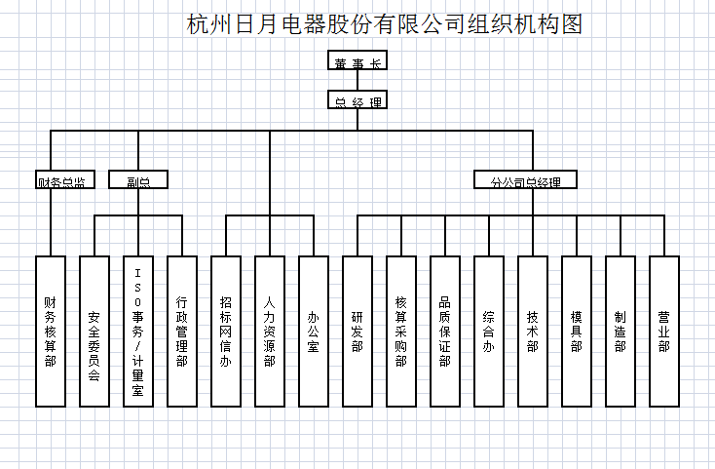

**图2-1杭州日月电器股份有限公司组织架构**

杭州日月电器股份有限公司温室气体盘查小组组织架构图如下图2-2所示。

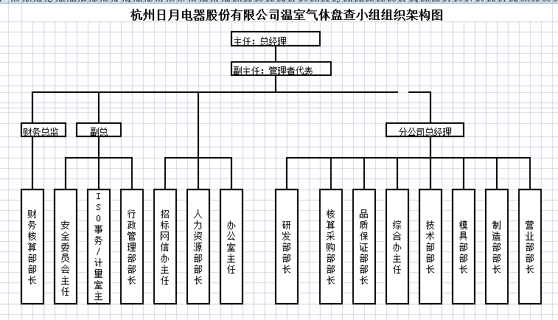

**图2-2杭州日月电器有限公司有限公司GHG温室气体盘查小组组织架构**

领导和策划：ISO事务室全面负责公司的温室气体盘查工作，确定公司的运营和对预期使用者的期望，及时启动温室气体盘查工作，领导和分配各部门的职能，审查温室气体清册和报告书。

责任：指定GHG小组负责按照确定的组织运营边界就温室气体盘查展开工作，评估排放过程/活动，组织产生温室气体排放的各部门就排放源活动数据进行盘查，就相关的内容分配到各部门执行，必要时可组织各部门编写相应的盘查文件和制度，确定盘查的责任人熟悉排放源数据的消耗过程，提供的排放源消耗数据准确有效。

## 2.3 公司组织边界

本公司的组织边界是以杭州日月电器股份有限公司为代表，对注册地公司区域内基于控制权中的营运控制权法而受运营控制的设施作为本次盘查的组织边界，杭州日月电器股份有限公司地址：杭州市富阳区鹿山街道，日月大道2号,9号楼一楼二楼、总部动力房、食堂及办公大楼。

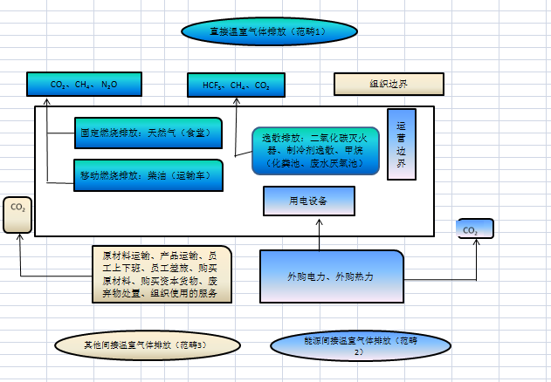

**图2-3**杭州日月电器股份有限公司**组织边界和营运边界**

## 2.4 营运边界

本公司按标准要求识别与本公司相关的温室气体排放和清除，并按 Scope 1直接温室气体(GHG)排放、Scope 2能源间接温室气体(GHG)排放和Scope 3其他间接温室气体(GHG)排放进行分类。

## 2.5 报告书涵盖期间责任

杭州日月电器股份有限公司将2024年度的温室气体排放量进行盘查，并依盘查结果制作报告书，并供后续报告书引用。

本报告书完成后，将申请第三方机构予以核查，（按照5.2条款执行）。

第三章 GHG量化

## 3.1 GHG温室气体定义

3.1.1 标准ISO14064-1定义温室气体：自然与人为产生的大气气体成分，可吸收与释放由地球表面、大气及云层所释放的红外线辐射光谱范围内特定波长之辐射。

备注：温室气体包括二氧化碳（CO2）、甲烷（CH4）、氧化亚氮（N2O）、氢氟碳化物（HFCS）、全氟碳化物（PFCS）、六氟化硫（SF6）、三氟化氮（NF3）。

3.1.2本公司盘查涉及的温室气体是二氧化碳（CO2）、甲烷（CH4）、氧化亚氮（N2O）、氢氟碳化物（HFCS）。

## 3.2 GHG量化的免除以及原因说明

本公司就某些可能产生温室气体排放的信息，因其在1) 技术上无适当量测及量化方法，2) 量化虽然可行但不符合经济效益，3）或依盘查出的数量计算得到的温室气体排放量相对于公司产生的总温室气体排放量比例微小,远小于本公司总体排放（包括直接GHG排放、能源间接GHG排放量以及其他间接GHG排放量）千分之一（0.1%）时，4）或结合1）2）3）三个方面的综合信息时，免除部分GHG源或汇的量化，以下就免除量化的各个事项分别予以说明：

1. 客户和访问者交通产生的排放，因数据获取难度大，不予以量化。
2. 源自购买货物的排放中由于原材料种类繁多，因此将占比小的原辅材料量化予以免除。

## 3.3 Scope1直接GHG排放量化

**3.3.1 定义：**本公司组织边界内的设施产生的GHG排放和GHG清除均属于组织所拥有或控制的温室气体源排放的温室气体。

**3.3.2 本公司直接的温室气体排放**按固定燃烧、移动燃烧、逸散排放予以分类，温室气体清除直接按温室气体汇予以识别和分类。

固定燃烧：指固定式设备的燃料燃烧,如食堂燃气灶炉。

移动燃烧：指拥有控制的移动燃烧源，如班车。

逸散排放：这类排放产自于有意及无意的释放，如由固定式二氧化碳灭火器逸散、空调制冷剂逸散、化粪池产生的甲烷排放、废水厌氧处理产生的甲烷排放。

**3.3.3 温室气体量化**

3.3.3.1 本公司直接温室气体排放量（Scope1）的盘查结果如表3-1所示。

2024年度杭州日月电器股份有限公司的总直接排放量为198.113tCO2/年，约占本公司总排放量的0.34%。

表3-1 2024年的直接温室气体排放量

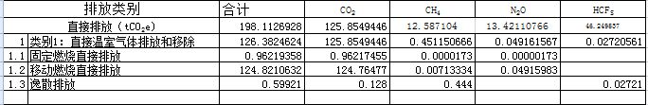

**3.3.3.2 量化方法学的选择、原因以及参考资料**

本公司报告2024年Scope1直接GHG排放量化结果是基于如下量化方法学的选择、原因以及参考资料：

方法学：排放系数法(该方法学来自标准ISO14064-1/ 4.3.3 a)，质量平衡法, 逸散法, 填充法。

选用该方法学原因：该方法量化的结果具有国际公信力，且量化的经济成本符合本公司预期要求。

GWP: 本公司使用IPCC 2022第六次评估报告中温室气体GHG的全球暖化潜值GWP。

**（1）天然气燃烧的量化**

AD：2024年天然气消耗数据汇总，数据为0.0445，单位为万Nm3；天然气用于食堂燃气灶，天然气消耗量数据来源于《2024年天燃气费明细表》，抽查3个月天然气发票，数据一致。

EF：天然气固定源燃烧排放产生CO2、CH4、N2O，其中天然气燃烧产生CO2的排放因子为21.6219 tCO2/万Nm3，低位发热量，单位热值含碳量，燃料氧化率来自发改委来源于《电子设备制造企业温室气体排放核算方法与报告指南（试行）》；固定源天然气燃烧产生CH4的排放因子为0.00038931 tCH4/万Nm3，固定源天然气燃烧产生N2O的排放因子为0.000038931 tN2O/万Nm3，来源于《IPCC 2006第四次评估报告》。

**（2）柴油燃烧的量化**

AD：2024年柴油消耗数据汇总，数据为40.3，单位为t；柴油用于接送车辆，柴油数据来源于《货车.叉车柴油用量》。柴油密度取0.86kg/L，数据来源于当年统计局统计制度。

EF：移动源汽油燃烧排放产生CO2、CH4、N2O，其中汽油燃烧产生CO2的排放因子为3.0959 tCO2/t，低位发热量，单位热值含碳量，燃料氧化率来自发改委《电子设备制造企业温室气体排放核算方法与报告指南（试行）》；移动源汽油燃烧产生CH4的排放因子为0.000177006 tCH4/t，移动源汽油燃烧产生N2O的排放因子为0.001219847 tN2O/t，来源于《IPCC 2006第四次评估报告》。

**（3）移动式CO2灭火器逸散的量化**

AD：2024年移动式CO2灭火器填充量数据汇总，数据为0.128，单位为t，数据来源于《杭州日月电器股份有限公司总部消防器材管理台帐》。

EF：CO2灭火器逸散排放产生CO2，产生CO2的排放因子为1 tCO2/t，为默认值。

**（4）制冷剂逸散的量化**

AD：2024年公司制冷设备中制冷剂填充量数据来源于生产区和生活区的《制冷剂充装量统计》填充量分别为：

表3-2 各类型制冷剂填充量

| **制冷剂类型** | **填充量** | **单位** |
| --- | --- | --- |
| R22 | 320.066 | kg |

EF：制冷剂逸散排放因子为0.08500 tHFCs/t，来源于IPCC2006第三卷第七章7.5.2.2表7.9 冷却器排放因子2%-15%。GWP值来源自IPCC AR6。

表3-3 各类型制冷剂GWP值

| **制冷剂类型** | **GWP值** |
| --- | --- |
| R22 | 1700 |

**（5）化粪池甲烷泄露量化**

AD：2024年本公司员工总工时为888000小时，折37000人天，员工出勤工时数据来源于《员工工时统计》，采用化粪池处理生活污水时，会产生甲烷。

EF：生活污水的甲烷生成因子取值0.012kg CH4/人天，数据由IPCC2016（2019修订版）第五卷第六章表6.3排放因子为0.3kgCH4/kgBOD，BOD（g/人/天）：40（亚洲）。

## 3.4 Scope2能源间接温室气体排放的量化

**3.4.1 能源间接温室气体量化结果如表3-4所示。**

2024年度统杭州日月电器股份有限公司的间接温室气体排放为排放量为4579.734tCO2e，约占本公司总排放量的7.74%。

表3-4 2024年能源间接温室气体排放量

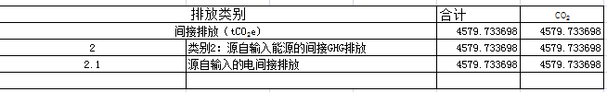

**3.4.2 量化方法学的选择、原因以及参考资料**

本公司报告2024年Scope2能源间接GHG排放量化结果是基于如下量化方法学的选择、原因以及参考资料。

**（1）外购电力温室气体量化**

方法学：排放系数法(该方法学来自标准ISO14064-1/ 4.3.3 a),

AD: 2024年公司电力数据汇总为8030.394，单位为MWh；本公司电力主要用于生产设备，电力数据采用《2024年电费明细表》中电力统计数据，抽查了3个月财务发票，数据一致且可追溯，故电力活动数据真实可信。

EF: 选自生态环境部2022年公布的全国平均电力排放因子，即EF=0.5703tCO2/MWh。

## 3.5 Scope3其他间接温室气体排放

3.5.1 其他间接温室气体量化结果如表3-5所示。

2024年度杭州日月电器股份有限公司的间接温室气体排放量为54353.66tCO2e，约占本公司总排放量的91.92 %。

表3-5 2024年其他间接温室气体排放量

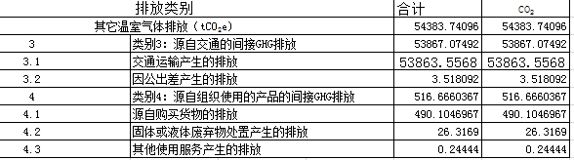

**3.5.2 量化方法学的选择、原因以及参考资料**

本公司报告2024年Scope3其他间接GHG排放量化结果是基于如下量化方法学的选择、原因以及参考资料。

**（1）源自交通的间接排放**

指交通产生的排放，采用排放系数法计算，计算过程及排放系数如下：

1）CO2排放量=交通周转量*排放因子

排放因子引用（数据来源：中国产品全生命周期温室气体排放系数库 (China Products Carbon Footprint Factors Database)）

**a 原材料运输**

AD: 2024年原材料运输数据汇总，单位为t.km；原材料采购及运输数据采用《原料资料》中统计数据。

EF: 选自中国产品全生命周期温室气体排放系数库 (China Products Carbon Footprint Factors Database)，即货运中型EF=0.041kgCO2/ t·km。

**b 产品运输**

AD: 2024年产品运输数据汇总，单位为t.km；产品运输重量数据采用《产品运输距离及重量统计》中统计数据。产品运输距离数据来源于《货车行车记录》，公司车队运输记录平均为96 km。

EF: 选自中国产品全生命周期温室气体排放系数库 (China Products Carbon Footprint Factors Database)，即货运中型EF=0.041kgCO2/ t·km、货运水运EF=0.012kgCO2/ t·km。

**c员工差旅**

AD: 员工差旅距离和住宿天数来源于《员工差旅统计表》，单位分别为人·km和人·晚。

EF: 员工差旅排放因子选自中国产品全生命周期温室气体排放系数库 (China Products Carbon Footprint Factors Database)和中国产品全生命周期温室气体排放系数集，即高铁EF= 0.0262 kgCO2/人km、中型飞机EF=0.084 kgCO2/人km、汽油小客车EF=0.041 kgCO2/人km、酒店住宿EF= 25.29 kgCO2/night。

**（2）源自购买货物产生的温室气体量化**

方法学：指购买货物产生的排放，采用排放系数法计算，计算过程及排放系数如下：

1）CO2排放量=货物消耗量*排放因子

**a 原料采购**

AD: 2024年原材料采购数据汇总，单位为t；原料采购数据采用《原料资料》中原材料采购统计数据。

EF: 铜带、油墨和牛皮纸排放因子选自Ecoinvent、lite版本因子库。详细排放因子如下表3-6。

表3-6原材料消耗量及排放因子

| **原料名称** | **消耗量（t）** | **排放因子** | **单位** | **数据来源** |
| --- | --- | --- | --- | --- |
| 铜带 | 219.669 | 0.041 | tCO2eq/t | lite版本因子库-金属铜 |
| 油墨 | 0.00163 | 0.041 | tCO2eq/t | Ecoinvent-printing ink, offset, without solvent, in 47.5% solution state(印刷油墨-胶印-无溶剂-47.6%溶液) |
| 牛皮纸 | 34.5 | 0.041 | tCO2eq/t | Ecoinvent-kraft paper(牛皮纸) |

**b固定资产采购**

AD: 2024年固定资产采购金额汇总为309.5，单位为万元；固定资产采购金额数据采用《固定资产购入合同》中统计数据。

EF: 资本商品排放因子选自北京市行业碳排放强度先进值，即专用设备的EF=0.0108kgCO2/元。

**（3）源自使用服务产生的温室气体量化**

方法学：指使用服务产生的排放，采用排放系数法计算，计算过程及排放系数如下：

CO2排放量=使用服务支付金额*排放因子

AD: 2024年使用通讯及网络服务支付金额数据汇总为12.6，单位为万元；数据采用《使用的服务合同》中统计数据。

EF: 使用服务的排放因子选自UK EPA Supply Chain Greenhouse Gas Emission Factors v1.2 ，即通讯及网络的EF=0.0194kgCO2/元。

**（4）固废处置产生的温室气体量化**

方法学：指固废处置产生的排放，采用排放系数法计算，计算过程及排放系数如下：

1. CO2排放量=固废处置量*排放因子

AD: 2024年协同处置固废产生量数据汇总361，单位为t；危废按环保系统台帐统计数据，一般固废处置数据采用《一般工业固废委托利用处置台帐》中统计数据，生活垃圾和厨余垃圾处置量采用《生活、厨余垃圾产生量》中统计数据。

EF:协同处置废弃物EF=0.0729kgCO2/kg选自北京市第二批行业碳排放强度先进值协同处置废弃物。焚烧EF=2.468kgCO2/kg选自UK EPA Supply Chain Greenhouse Gas Emission Factors v1.2。

## 3.6 生物质燃烧的量化

本公司本次盘查范围内无生物质燃烧产生的温室气体排放。

## 3.7 温室气体排放总量

2024年度杭州日月电器股份有限公司的温室气体排放量为59131.504 tCO2e，其中范畴一排放198.113 tCO2e，约占本公司总排放量的0.34%，其中范畴二排放4579.734tCO2e，约占本公司总排放量的7.74%，其中范畴三排放54353.658tCO2e，约占本公司总排放量的91.92%，详细排放如下表3-7。

表3-7 2024年温室气体排放量汇总表

| **范畴类别** | **占比（%）** | **总量（tCO2e）** | **CO2** | **CH4** | **N2O** | **HFCS** |
| --- | --- | --- | --- | --- | --- | --- |
| 范畴1 直接温室气体排放 | 0.34 | 198.1126928 | 125.8549 | 0.451151 | 0.049162 | 0.27206 |
| 范畴2 能源间接温室气体排放 | 7.74 | 4579.733698 | 4579.733698 | 0.00 | 0.00 | 0.00 |
| 范畴3 其他间接温室气体排放 | 91.92 | 54353.65756 | 54353.65756 | 0.00 | 0.00 | 0.00 |
| 合计（tCO2e） | 100% | 59131.504 | | | | |

## 3.8 温室气体排放量的计算过程

## 表3-8 2024年温室气体活动水平数据

| 编号 | 排放源/清除汇 | 活动水平数据 | 单位 |
| --- | --- | --- | --- |
| 1 | 天然气 | 0.0445 | 万Nm3 |
| 2 | 柴油 | 40.3 | t |
| 3 | 二氧化碳灭火器 | 0.128 | t |
| 4 | R22 | 320.66 | kg |
| 5 | 甲烷 | 0.444 | t |
| 6 | 甲烷 | 37000 | 人·天 |
| 7 | 电力 | 8030.394 | MWh |
| 8 | 陆运 | 1225429.533 | t·km |
| 9 | 陆运 | 88315.7559 | t·km |
| 10 | 高铁 | 4760 | 人·km |
| 11 | 飞机 | 4500 | 人·km |
| 12 | 汽车 | 760 | 人·km |
| 13 | 住宿 | 118 | 人·晚 |
| 14 | 铜带 | 219.669 | t |
| 15 | 油墨 | 0.00163 | t |
| 16 | 牛皮纸 | 34.5 | t |
| 17 | 生产设备 | 309.5 | 万元 |
| 18 | 协同处置废弃物 | 361 | t |
| 19 | 通信和网络 | 12.6 | 万元 |

表3-9 2024年温室气体排放系数表

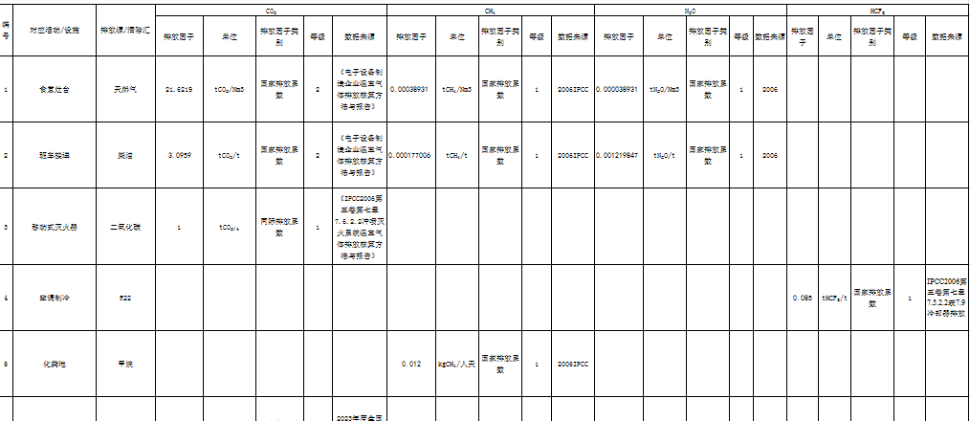

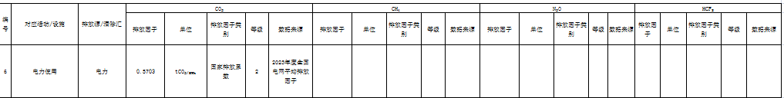

表3-9 2024年温室气体排放系数表

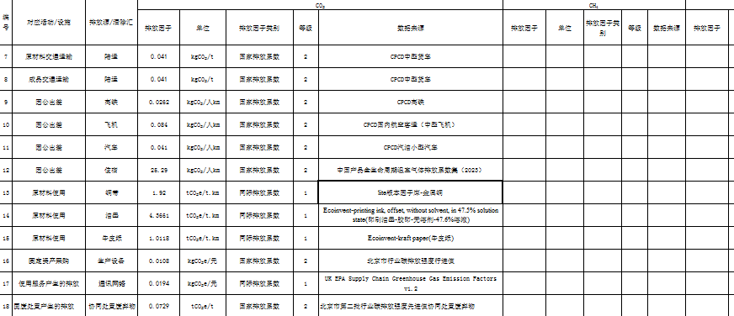

表3-10 2024年温室气体计算过程

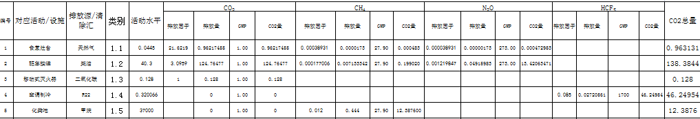

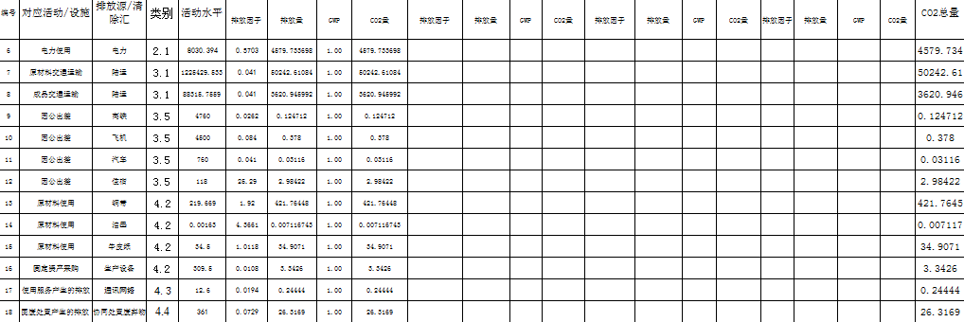

# 第四章 温室气体量化不确定性评估

## 4.1 各排放源数据管理

杭州日月电器股份有限公司2024年度的盘查数据作业以符合ISO14064-1《在组织层面温室气体排放和移除的量化和报告指南性规范》的相关性（Relevancy）、完整性（Completeness）、一致性（Consistency）、准确性（Accuracy）、和透明度（Transparency）等原则为目的。

对于数据处理、文件化与排放的计算（包括确保使用正确的单位换算）等主要项目，都进行严谨适当的检查。相应的做法如下：

1）组成查证小组：有小组负责执行查核作业，小组成员负责协调相关部门、厂区和外部相关机构、单位等的良好合作与责任。

2）制定管理方案：针对品质管理的目的，并参照现有的ISO9001的作业程序，制定一套包含完整盘查作业流程单元的操作方案，为确保精确度的要求，管理方案的重点集中在一般与特定排放源数据检查。

3）实施一般性检查：针对数据收集/输入/处理作业，在数据建档及计算过程中，易疏忽而导致误差产生的一般性错误，进行严格的检查。

4）进行特定性检查：针对盘查边界的适当性、重新计算作业、特定排放源输入数据的过程及可能造成数据不确定性主要原因的定性说明等特定范畴，进行更严谨的检查。

## 4.2 数据不确定性评估的方法和结果

数据的不确定性评估需要考虑活动数据类别、排放因子等级两个方面，分别按照数据来源的赋值、排放等级赋值的要求加权平均计算出每一数据的级别，把数据的级别分成六级，级别愈高，数据品质质量愈好来判断数据的精确度。

分级要求：数据质量得分≥31的为一级；31＞分值≥26的为二级；26＞分值≥19的为三级；19＞分值≥13的为四级；分值≥7的为五级；分值＜7的为六级。

活动数据的温室气体排放量占总温室气体的排放量的权重，再乘以活动数据的数据等级就得到活动数据的重比得分，分值按照数据品质质量分级要求判断级别。将各活动数据的重比得分相加就得到本次盘查的重比平均得分，其分值依然按照数据品质质量分级要求判断级别。

1）活动数据按照采集类别分为三类,并分别赋予1、3、6的分值。如表4-1所示。

表4-1 活动数据赋值

|  |  |  |
| --- | --- | --- |
| **项目** | **活动数据分类** | **赋予分值** |
| 1 | 自动连续量测 | 6 |
| 2 | 定期量测（含抄表） | 3 |
| 3 | 自行推估 | 1 |

2）排放因子类别和等级按照采集来源分为六类,并分别赋予1、2、3、4、5、6的分值。如表4-2所示。

表4-2 排放因子与类别赋值

|  |  |  |  |  |
| --- | --- | --- | --- | --- |
| **项目** | **排放因子来源** | **排放因子类别** | **排放因子等级** | **备注** |
| 1 | 量测/质量平衡所得因子 | 1 | 6 | 排放因子类别是计算排放量时所使用参数﹐可分成六类﹐数字越小表示其准确度越高。排放因子等级分值代表数据的精确度，越精确数据越大，由1至6表示。 |
| 2 | 同制程/设备经验因子 | 2 | 5 |
| 3 | 制造厂提供因子 | 3 | 4 |
| 4 | 区域排放因子 | 4 | 3 |
| 5 | 国家排放因子 | 5 | 2 |
| 6 | 国际排放因子 | 6 | 1 |

## 4.3杭州日月电器股份有限公司排放源活动数据不确定性评估

排放源数据不确定性评估如表4-4所示。

表4-4 活动数据不确定性评估

| **编号** | **对应活动/设施** | **排放源/清除汇** | **排放量** | **数据质量得分** | **数据质量等级** |
| --- | --- | --- | --- | --- | --- |
| **组织边界合计** | | | 59131.504 | 7.77 | L5 |
| 1 | 食堂 | 天然气 | 0.963131 | 11.99 | L5 |
| 2 | 班车 | 柴油 | 138.3844 | 5.93 | L6 |
| 3 | 移动式灭火器 | 二氧化碳 | 0.128 | 3.00 | L6 |
| 4 | 空调制冷剂 | R22 | 46.24954 | 3.00 | L6 |
| 5 | 化粪池 | 甲烷 | 12.387600 | 1.00 | L6 |
| 6 | 电力使用 | 电力 | 4579.734 | 12.00 | L5 |
| 7 | 交通运输 | 陆运 | 50242.61 | 2.00 | L6 |
| 8 | 交通运输 | 陆运 | 3620.946 | 2.00 | L6 |
| 9 | 因公出差 | 高铁 | 0.124712 | 6.00 | L6 |
| 10 | 因公出差 | 飞机 | 0.378 | 6.00 | L6 |
| 11 | 因公出差 | 汽车 | 0.03116 | 6.00 | L6 |
| 12 | 因公出差 | 住宿 | 2.98422 | 6.00 | L6 |
| 13 | 原材料使用 | 铜带 | 421.7645 | 1.00 | L6 |
| 14 | 原材料使用 | 油墨 | 0.007117 | 1.00 | L6 |
| 15 | 原材料使用 | 牛皮纸 | 34.9071 | 1.00 | L6 |
| 16 | 购买资本货物 | 生产设备 | 3.3426 | 6.00 | L6 |
| 17 | **使用服务** | **通信和网络** | 0.24444 | 1.00 | L6 |
| 18 | 固废处置-综合处置 | 协同处置废弃物 | 26.3169 | 6.00 | L6 |

总重比平均得分：7.77

总重比平均得分级别： 五级

# 第五章 基准年

## 5.1 基准年选定

本公司2024年开始进行温室气体核查，且温室气体排放量的信息可充分获取，故以2024年度为本公司温室气体盘查的基准年。

## 5.2 基准年的重新计算

5.2.1 目前并无基准年调整的状况

5.2.2 基准年的重新计算时机：

(1) 营运边界改变;

(2) 当排放源的所有权/控制权发生转移时，基准年的排放量应进行调查以备调整因应;

(3) 温室气体量化方法改变，导致温室气体排放量显著改变。

# 第六章 温室气体信息管理与盘查作业程序

## 6.1 温室气体盘查管理作业程序

本组织系依据ISO14064-1对文件保留记录保存的要求及本公司管理温室气体的需求，订定温室气体管理程序文件：

## 6.2 温室气体盘查信息管理

本组织为提供各部门申报温室气体盘查结果，特依据“温室气体盘查工具（表格）”及温室气体排放管理基准等文件，维持本公司的温室气体管理运作，以符合国际标准ISO14064-1对信息管理的要求，并用作管理阶层决策参考，以降低企业温室气体排放风险。

# 第七章 查证

## 7.1内部查证

温室气体盘查结果每年至少进行内部查证一次，如有新的盘查清册和盘查报告书编制,则需要对编制过程和结果进行内部查证。

## 7.2温室气体报告核查

本公司温室气体报告发行，本次盘查将委托第三方公证机构进行核查，整理核查的结果与温室报告，经负责人审核批准后会予以发布。

## 7.3 2024年温室气体报告核证声明

7.3.1 组织名称：杭州日月电器股份有限公司

7.3.2 组织地址：浙江省杭州市富阳区鹿山街道日月大道2号。

7.3.3 温室气体报告核查声明保证等级：**合理保证**

7.3.4 温室气体报告核查声明拷贝：**官网公布**

# 第八章 温室气体减量策略与绩效

## 8.1 温室气体减量策略

通过本报告GHG排放量，可以知道，其他间接温室气体排放和是本公司最大的温室气体排放，其次为能源间接排放，本公司将致力于：

1）推动节约能源活动，降低电力的使用（如进行节能改造或新技术的运用）；

2）加强设备维修保养，减少设备不正常运行，提升设备运作效率，降低能源损耗（如设备定期保养，设备及时更新等）；

3）使用节能设备，降低能源使用（如使用节能灯具、变频设备等）。

4）增加可再生能源使用，增加光伏设备。

5）考虑产业链全生命周期的碳减排（如完善原材料采购程序，进行供应商评定，优先购买碳足迹低的原材料）。

6）优化原材料、产品的运输路线。

## 8.2温室气体减量绩效目标

2025年单位产值排放量比2024年单位产值排放量减少2%。

# 第九章 报告书的责任、用途、目的与格式

## 9.1报告书的责任

本报告书的制作是出于自愿的原则，目前并非为符合或达到特定的法律责任或客户要求制作。杭州日月电器股份有限公司依据ISO14064-1编制盘查清册完成盘查报告书。本公司总经理对本报告书全面负责。

## 9.2 报告书的用途

杭州日月电器股份有限公司的温室气体盘查自愿对公众公开，欢迎社会各界监督，同时本报告书也对本公司管理层在决策时提供参考，对设定未来的减排计划提供依据，以承担企业更多的社会责任。

## 9.3报告书的目的

本公司温室气体报告书目的在于：

为内部建立管理温室气体追踪减量的绩效，及早适应国家和国际的趋势；

说明本公司的温室气体信息，以此来提高企业社会形象。

## 9.4报告书的格式

如报告书所展现，本公司设施部依据ISO14064-1制作本报告书格式。

## 9.5报告书的取得与传播方式

本公司温室气体报告书可以从本公司内部网站取得。

本报告书内容可向下列单位咨询：

负责人: 葛中林

单位：杭州日月电器股份有限公司

咨询部门：ISO事务室

电话：18058122728

地址：浙江省杭州市富阳区鹿山街道日月大道2号

# 第十章 报告书的发行与管理

10.1 本报告书是由杭州日月电器股份有限公司ISO事务室负责编制。

10.2本报告书发行前需经公司认可程序，由高层认可后发布,可至公司内部网查询。

10.3 本报告书依照ISO14064-1标准的要求编制。

10.4本报告书2024年后每年编制一次，相应的盘查清册也每年编制一次，在编制过程中应尽量采用更新后的排放因子或量化方法。一般情况下每年第一季度对上年的温室气体进行盘查，并形成报告。如公司的运营边界发生变化，则需要即刻组织进行温室气体的重新盘查，并确定基准年是否有变化，形成新的盘查报告书，按照程序进行发布。

# 第十一章 参考文献

本报告书参考下列文献制作：

|  |  |  |  |
| --- | --- | --- | --- |
| 序号 | 法律法规及标准名称 | 发布单位 | 实施日期 |
| 1 | 国务院 “十三五”控制温室气体排放工作方案 | 国发〔2016〕61号 | 2016年10月27日 |
| 2 | ISO14064-1 温室气体 第一部分 组织层次上对温室气体排放和清除的量化和报告的规范及指南 | 国际标准化组织 | 2018年12月 |
| 3 | ISO14064-2 温室气体 第二部分 项目层次上对温室气体排放消减和清除增加的量化、监测和报告的规范及指南 | 国际标准化组织 | 2019年4月 |
| 4 | ISO14064-3 温室气体 第三部分 温室气体声明审定与核查的规范及指南 | 国际标准化组织 | 2019年4月 |
| 5 | 温室气体核算体系—企业核算与报告标准（修订版） | 世界可持续发展工商理事会 | 2012年 |
| 6 | 电子设备制造企业温室气体排放核算方法与报告指南（试行） | 发改委 | 2015年 |
| 7 | 企业温室气体排放报告核查指南（试行） | 生态环境部 | 2022年 |
| 8 | 2006年IPCC国家温室气体清单指南 | 国家间气候变化专门委员会 | 2006 |
| 9 | 2022年IPCC第六次评估报告 | 国家间气候变化专门委员会 | 2022 |
| 10 | IPCC国家温室气体清单优良作法指南和不确定性管理 | 国家间气候变化专门委员会 |  |
| 11 | 省级温室气体清单编制指南 | 国家发展和改革委员会应对气候变化司 | 2011 |
| 12 | 《中国应对气候变化的政策与行动》白皮书 | 国务院 | 2022年10月 |
| 13 | 2030年前碳达峰行动方案 | 国务院 | 2022年10月 |
| 14 | 企业环境信息依法披露管理办法 | 生态环境部 | 2022年11月 |